**Agente Tele Reactivo.**

Agent Tele Reactive.

José Daniel Melo Fara

*Universidad Tecnológica de Pereira, Pereira, Colombia*

Correo-e: danielmelo1996@utp.edu.co

**Resumen:** Un agente inteligente, es una entidad capaz de percibir su entorno, procesar tales percepciones y responder o actuar en su entorno de manera racional, es decir, de manera correcta y tendiendo a maximizar un resultado esperado. Es capaz de percibir su medioambiente con la ayuda de sensores y actuar en ese medio utilizando actuadores (elementos que reaccionan a un estímulo realizando una acción).

Para construir un mapeo entre percepciones y acciones podemos pensar en varios tipos de agentes.

IF el coche de enfrente está frenando

THEN empieza a frenar

**Palabras Clave:** Acciones, Agente, Ambiente, Aprendizaje, Autonomía, Datos, Entorno, Estructura, Inteligencia, Mapeo, Metas, Percepciones, Programa, Resultados, Respuestas, Sensores, Sistema, Usuario.

**Abstract:** An intelligent agent is an entity capable of perceiving its environment, managing perceptions and responding or acting in its environment in a rational manner, that is, correctly and tending to maximize an expected result. He can perceive his environment with the help of sensors and act in the middle of the activators (elements that react to a stimulus to perform an action).

To build a map between perceptions and actions, we can think of several types of agents.

IF the car in front is holding back

THEN a brake starts

**Key Word**: Actions, Agent, Environment, Learning, Autonomy, Data, Environment, Structure, Intelligence, Mapping, Goals, Perceptions, Program, Results, Responses, Sensors, System, User.

1. INTRODUCCION

Un agente inteligente, es una entidad capaz de percibir su entorno, procesar tales percepciones y responder o actuar en su entorno de manera racional, es decir, de manera correcta y tendiendo a maximizar un resultado esperado. Es capaz de percibir su medioambiente con la ayuda de sensores y actuar en ese medio utilizando actuadores (elementos que reaccionan a un estímulo realizando una acción).

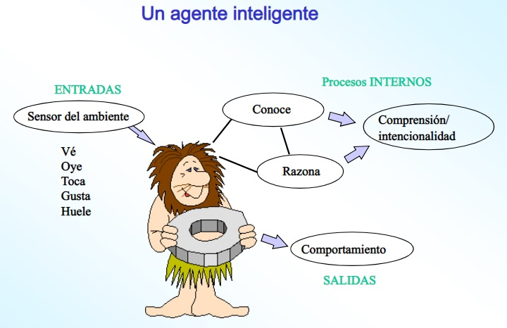

En este contexto la racionalidad es la característica que posee una elección de ser correcta, más específicamente, de tender a maximizar un resultado esperado. Este concepto de racionalidad es más general y por ello más adecuado que inteligencia (la cual sugiere entendimiento) para describir el comportamiento de los agentes inteligentes. Por este motivo es mayor el consenso en llamarlos agentes racionales.

Un agente inteligente puede ser una entidad física o virtual. Si bien el término agente racional se refiere a agentes artificiales en el campo de la Inteligencia Artificial, también puede considerarse agentes racionales a los animales incluido el hombre.

Los agentes inteligentes se describen esquemáticamente como un sistema funcional abstracto. Por esta razón, los agentes inteligentes son a veces llamado Agentes Inteligentes Abstractos (AIA) para distinguirlos de sus implementaciones del mundo real como sistemas informáticos, los sistemas biológicos, o de organizaciones. Algunas definiciones de agentes inteligentes hacen énfasis en su autonomía por lo que prefieren el término agente inteligente autónomo. Y otros (en particular, Russell y Norvig (2003)) considera conducta dirigida a objetivos como la esencia de lo inteligente y prefieren un término tomado de la economía "Agente Racional".

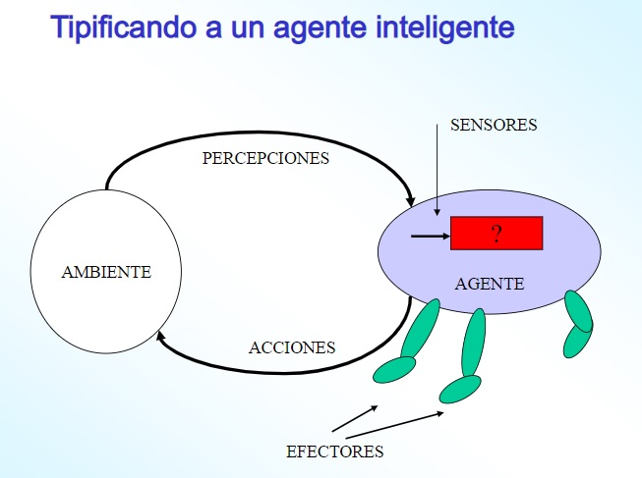

En Ciencias de la Computación el término agente inteligente puede ser usado para referirse a un agente de software que tiene algo de inteligencia, independientemente de si no es un agente racional por definición de Russell y Norvig. Por ejemplo, programas autónomos utilizados para asistencia de un operador o de minería de datos (a veces denominado robots) son también llamados "agentes inteligentes".

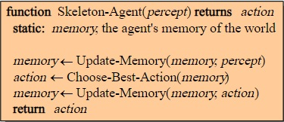

1. CARACTERÍSTICAS DE LOS AGENTES INTELIGENTES

Un agente va a venir caracterizado por  una  serie  de  calificativos, los  cuales vienen a denotar ciertas propiedades a cumplir por el agente. Esto lleva a plantear otra definición bastante aceptada de agente donde se emplean tres calificativos que, según, el autor se considera básicos. Esta definición ve a un agente como un sistema de computación capaz de actuar de forma autónoma y flexible en un entorno.

Visión esquemática de un Agente Inteligente, entendiendo por flexible que sea:

* Reactivo. El agente es capaz de responder a cambios en el entorno en que se encuentra situado.
* Proactivo, a su vez el agente debe ser capaz de intentar cumplir sus propios planes u objetivos.
* Social, debe de poder comunicarse con otros agentes mediante algún tipo de lenguaje de comunicación de agentes.
* Autonomía: un agente es completamente autónomo si es capaz de actuar basándose en su experiencia. El agente es capaz de adaptarse, aunque el entorno cambie severamente. Por otra parte, una definición menos estricta de autonomía sería cuando el agente percibe el entorno.
* Sociabilidad: este atributo permite a un agente comunicar con otros agentes o incluso con otras entidades.
* Racionalidad: el agente siempre realiza «lo correcto» a partir de los datos que percibe del entorno.
* Reactividad: un agente actúa como resultado de cambios en su entorno. En este caso, un agente percibe el entorno y esos cambios dirigen el comportamiento del agente.
* Proactividad:  un agente es  proactivo  cuando  es  capaz  de  controlar  sus propios objetivos a pesar de cambios en el entorno.
* Adaptatividad: está relacionado con el aprendizaje que un agente es capaz de realizar y si puede cambiar su comportamiento basándose en ese aprendizaje.
* Movilidad:  capacidad de  un  agente  de  trasladarse  a  través  de  una  red telemática.
* Veracidad:  asunción  de  que  un  agente  no  comunica  información  falsa  a propósito.
* Benevolencia: asunción de que un agente está dispuesto a ayudar a otros agentes si esto no entra en conflicto con sus propios objetivos.

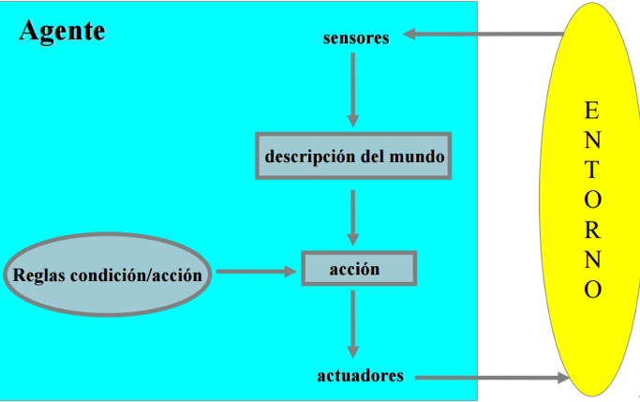

1. AGENTES INTELIGENTES

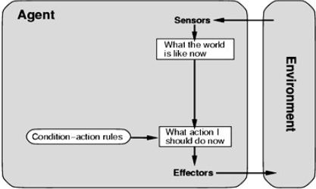

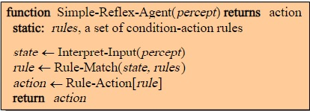

Arquitectura Base:

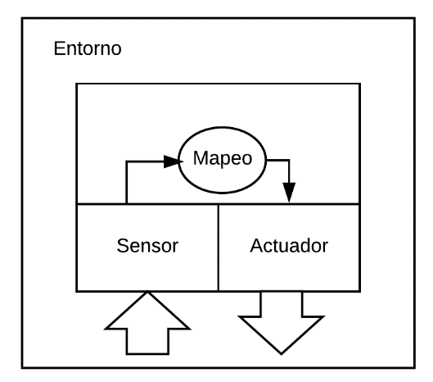

2. Bien informado

3. Metas

4. Beneficios

¿Cómo se implementaría este agente tele reactivo?

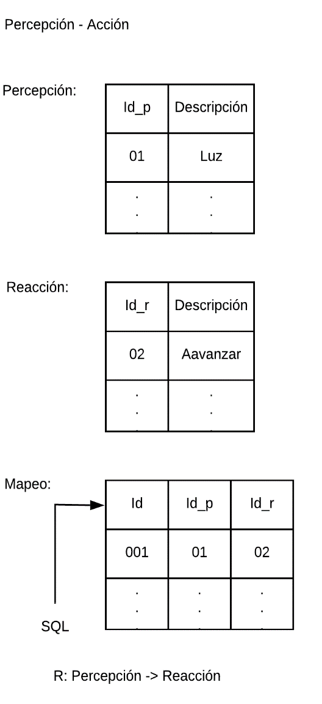

¿Qué impacto representan si los agentes en el sistema tele reactivo interactúan?

El impacto depende de los objetivos de cada agente y sus diferentes escenarios

Multiagente TR:

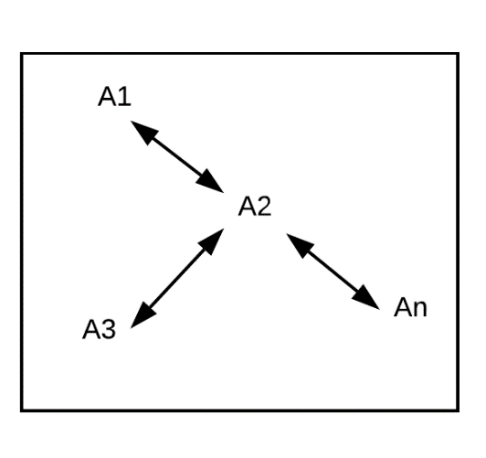

¿Al ser tele reactivos, pueden ser Multiagente?

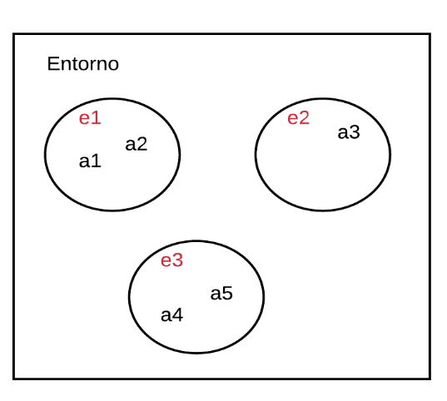

Sería multiagentes por estar en un mismo entorno, pero tendrían escenarios separados, cada agente en distinto escenario tendrían unos objetivos, pero todos los agentes tienen en si una misma meta

Arquitectura Multiagente:

Similar a la arquitectura base, pero en esta se agregan los escenarios y unas nuevas relaciones

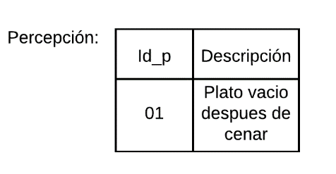

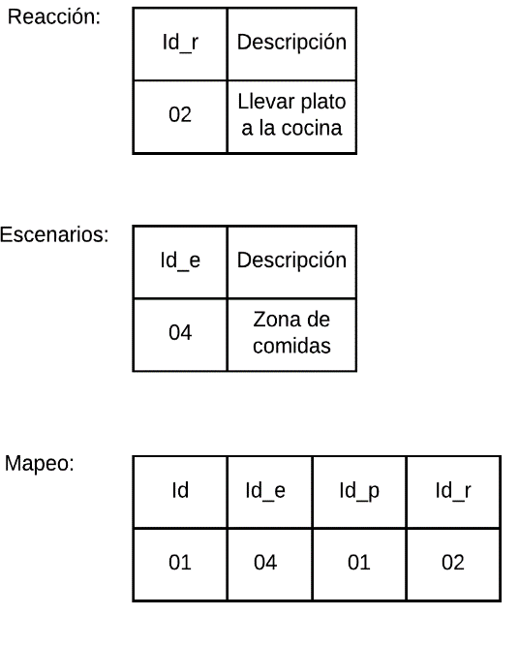Se implementaría una relación de escenarios y una asignación de agentes para completar esta arquitectura

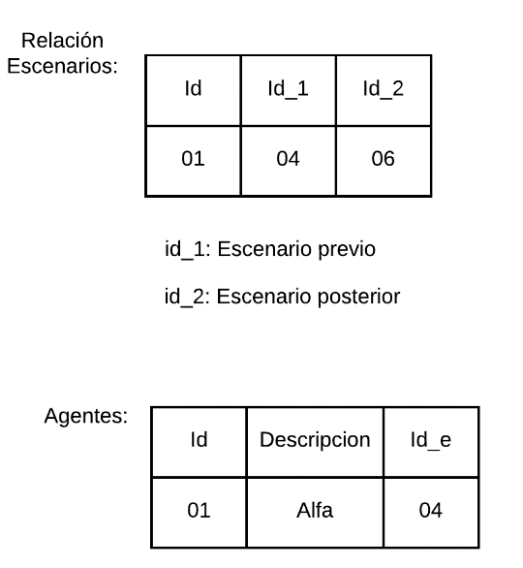

Por ultimo agregaríamos las reglas para que nuestros agentes puedan cumplir sus objetivos

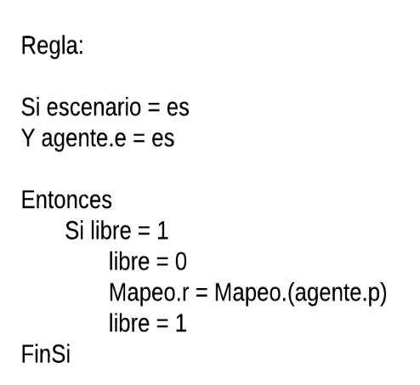

Lenguaje para agentes tele reactivos: posible propuesta para implementar un lenguaje que me genere la arquitectura de los agentes.

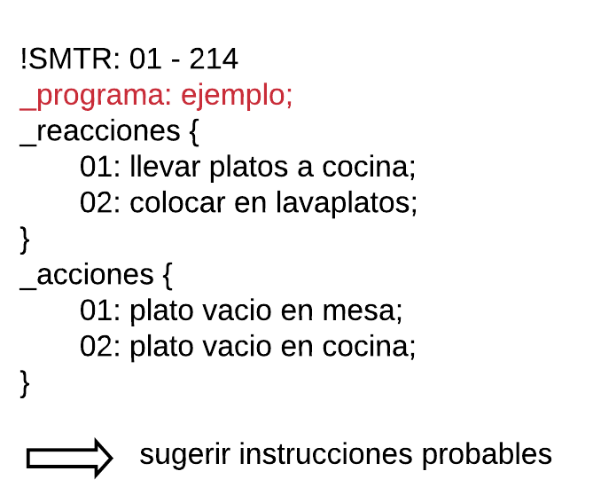

1. CONCLUSIONES

Con la implementación de estos agentes se espera alcanzar la identificación y definición del problema, identificación del criterio de evaluación y generación de alternativas

1. REFERENCIAS

[1]Estructuras de los Agentes Inteligentes , Disponible en: <https://sites.google.com/site/inteligenciaartificialredes/agente-basado-en-metas-y-utilidad>

[2]Métodos de Inteligencia Artificial. Disponible en:

<https://ccc.inaoep.mx/~esucar/Clases-MetIA/repaso-mia.pdf>